La Rioja 7 de noviembre del 2024

A LA SRA. SUPERVISORA ZONA XI

Prof. Delia Sánchez.

S……………………………D:

Por la presente, quien suscribe, Directora Suplente de la Esc. N °296 “Fray Cayetano Rodríguez” de la localidad de Aguango, Ontivero, Mercedes Petronila, tiene el agrado de dirigirse a usted a los fines de informar del uso de la Licencia por Paternidad explicitada Ley 9.911 del Art 7.6. desde el 7/11/24 hasta 7/12/24 por parte del Prof. Luna, Darío Roberto DNI N° 35.503.882 en su carácter de docente suplente de la escuela ante mencionada

Sin otro particular saludo a usted, con el respeto y consideración que se merece.

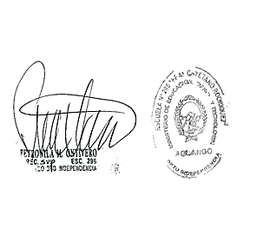

A continuación, se adjunta nota presentada por el docente en la institución y certificado de nacimiento.

